Семинар по применению антикоррупционного законодательства при реализации национальных проектов.

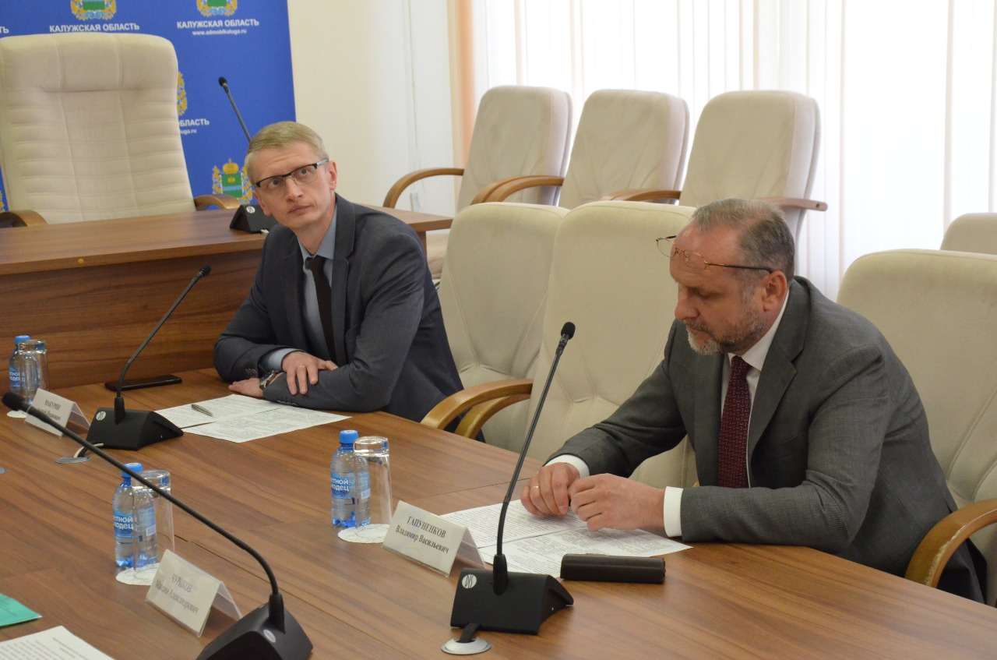

Свыше 500 представителей органов власти региона в 2022 году прошли обучение по вопросам противодействия коррупции при реализации национальных проектов.
9 июня в Калуге состоялся семинар по применению Федерального закона «О противодействии коррупции» при реализации национальных проектов. Его организовал отдел по профилактике коррупционных правонарушений администрации губернатора области.
Открывая семинар, руководитель отдела Андрей Макурин отметил, что национальные проекты стали неотъемлемой частью полномочий органов публичной власти, «частью значимой и направленной на достижение стратегических целей развития государства». Поэтому нельзя допускать со стороны участвующих в их реализации должностных лиц злоупотреблений, совершаемых в целях выгоды и вопреки интересам общества, не допускать таких действий со стороны недобросовестных подрядчиков.
В рамках мероприятия рассматривались примеры типичных нарушений законодательства о закупках и меры по повышению эффективности расходования денежных средств, выделяемых на реализацию национальных проектов. Речь шла об организации мониторинга, анализа и обобщении выявленных в этой сфере правонарушений коррупционного характера, а также о мерах, направленных на их предупреждение и пресечение.
Обучение по применению антикоррупционного законодательства при реализации нацпроектов проводится в регионе ежегодно, начиная с 2020 года. На семинары приглашаются представители органов исполнительной власти и местного самоуправления региона, а также подведомственных учреждений, которые участвуют в этой работе и закупках для государственных (муниципальных) нужд.
В целях расширения круга слушателей мероприятия проходят в формате видеоконференцсвязи. В качестве докладчиков на них выступают представители правоохранительных органов (областной прокуратуры, регионального УМВД), Управления Федеральной антимонопольной службы по Калужской области, министерства финансов региона и ГБУ «Проектный офис Калужской области».
В 2020 году по данному направлению квалификацию повысили более 350 человек, в 2021 – свыше 550. В текущем году в обучении по актуальным вопросам противодействия коррупции в сфере реализации национальных проектов участвовали 520 человек.

Пресс-служба Правительства Калужской области,
09.06.2022г.

